LAMPIRAN

LAMPIRAN I

ILO MARITIME LABOUR CONVENTION 2006
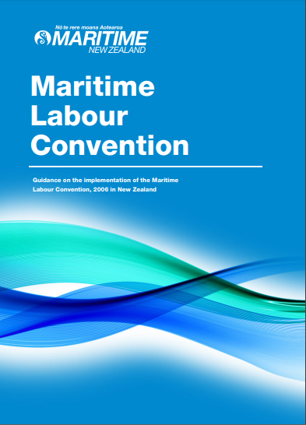
Download file : https://www.ilo.org/wcmsp5/groups/public/---ed_norm/---normes/documents/normativeinstrument/wcms_090250.pdf

LAMPIRAN II
ILO C-188 WORK ON FISHING
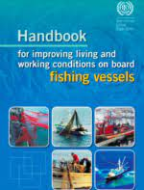
DOWNLOAD FILE : https://www.ilo.org/global/industries-and-sectors/shipping-ports-fisheries-inland-waterways/WCMS_181288/lang--en/index.htm

LAMPIRAN II

Strategi Perlindungan dan Penanganan Kasus Anak Buah Kapal (ABK) Sektor Perikanan Indonesia yang Bekerja di Luar Negeri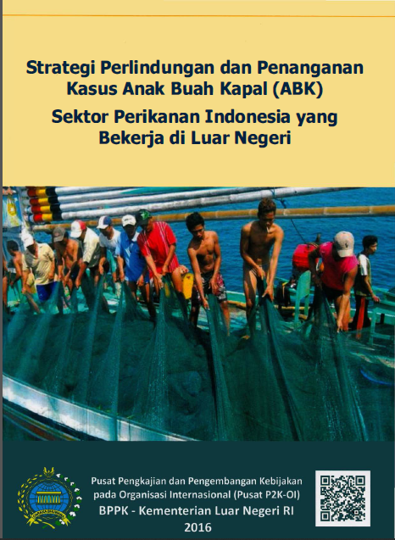

DOWNLOAD FILE : https://kemlu.go.id/download/L3NpdGVzL3B1c2F0L0RvY3VtZW50cy9LYWppYW4lMjBCUFBLL1AzSyUyME9JLU1VTFRJTEFURVJBTC8xMl9TdHJhdGVnaV9QZXJsaW5kdW5nYW5fZGFuX1BlbmFuZ2FuYW5fS2FzdXNfQW5ha19CdWFoX0thcGFsLnBkZg==
LAMPIRAN III

Proses Penempatan ABK Sektor Perikanan
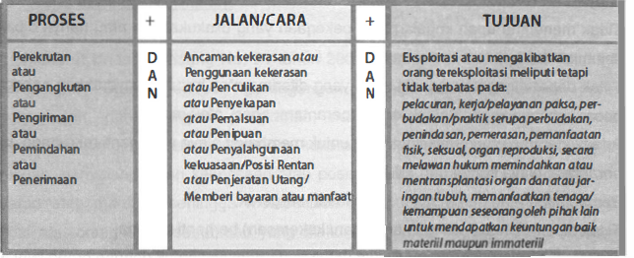
LAMPIRAN IV

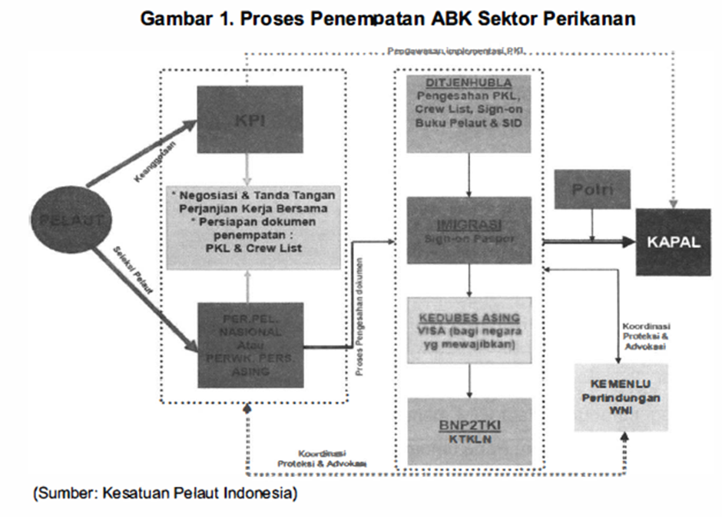

LAMPIRAN V
KERANGKA HUKUM NASIONAL PERLINDUNGAN ABK
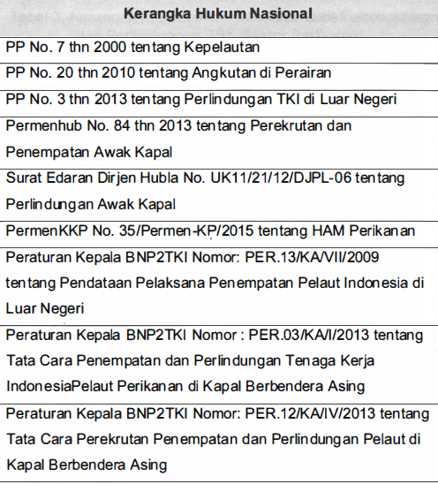

LAMPIRAN VI
KERANGKA HUKUM INTERNASI

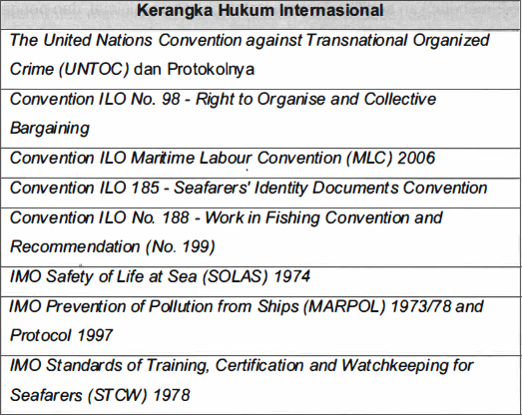

LAMPIRAN VII
DISTRIBUSI DAERAH ASAL ABK SEKTOR PERIKANAN INDONESIA DAN PERSEBARAN ABK INDONESIA DI LUAR NEGERI

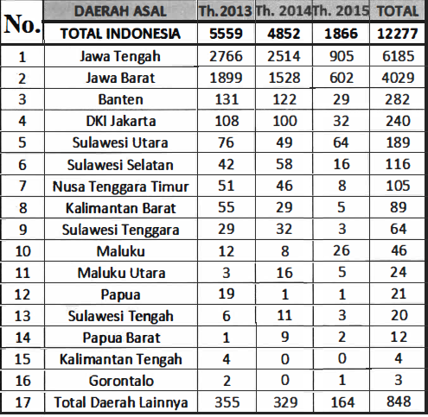
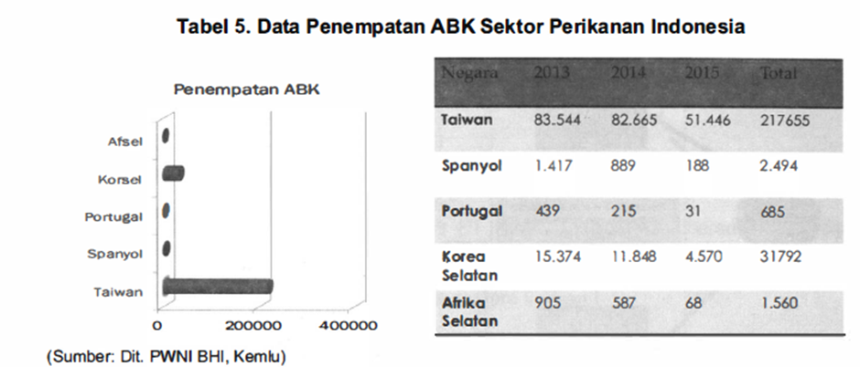
LAMPIRAN VIII

